בס"ד

דוח מטלה 3 במונחה עצמים

מגישים:

**שלום וינברגר.**

**אלכסי טיטוב.**

***קישור לפרויקט בגיטהב:***

[**https://github.com/EngeneringAS/Task3**](https://github.com/EngeneringAS/Task3)

***תיאור המערכת:***

מחלקת AppAS

היא המחלקה שמריצה את מערכת הGUI בתוך מחלקה זו נמצאים שלושה חוטים (threads) :

אחד אחרי על מערכת הGUI. שני האחראי על רשימת תיקיות שנוספו. ושלישי אחראי קבצים שנוספו.

החוטים (threads) נעשו ע"פ ההסבר של ד"ר הראל לפרויקט שלנו.

אם יש שינוים בקבצים תוך כדי הפעלה החוטים (threads) מעדכנים ומוחקים תוך כדי הפעלה מה שצריך.

לחלון תצוגה קוראים AppAS ויש בו שלוש לשוניות:

לשונית algo שמחשבת שיערוך מקום בעזרת אלגוריתמים של מטלה 2 ובהתאם לדרישות לפי ד"ר הראל.

לשונית IOput שמקבלת קבצים, מוחקת מאגר נתונים, מאפשרת ליצא את המידע לקובץ יחודי(ניתן לבחור שם לקובץ) מאפשרת ליצא את המידע בKML ולהציג את המידע

לשונית Filter שלתוכה מזינים את הנתונים הרצויים לפילטר (זמן,מיקום ושם מכשיר) עם לחצני רדיו של שילוב פילטרים בצורות שונות.

כל לשונית "מחוברת" למחלקות המתאימות לה מהמטלות הקדומות ולמחלקות החדשות בהתאם לצורך.

הוספנו חלון נוסף של about שמכיל הצעה לשימוש בפרויקט שלנו למי שמעוניין.

בנוסף יש לנו מחלקות חדשות:

מחלקת AND מקשרת בין שני פלטרים ע"פ פעולת AND כלומר מבצעת את שני הפילטרים

מחלקת NOT כמו המחלקה הקודמת רק לפעולת NOT כלומר בצע את שאר הפילטרים.

מחלקת OR אותו רעיון כמו שני המחלקות הקודמות. מבצעת פילטרים בנפרד ואז משלבת את המידע

מחלקת אינטרפיס Filter

מחלקה שמכילה את פונקצית Compare שמקבלת התאמה בכל מחלקות הפילטרים:

מחלקת TimeFilter

מחלקת LocationFilter

מחלקת devieceFilter

כל אחת מהמחלקות האלו מבצעת השוואה למאגר המידע

מחלקת HelpFunctionEx3

מחלקה המאגדת את כל הפונקציות לביצוע המשימות השונות וקריאות לReadFunction ול WriteFunction.

מחלקת ReadFunction

קורא מקבצים לפקודה שקוראת לו ושלוח את מה שהוא קרה.

מחלקת WriteFunction

כותב לקובץ ע"פ פקודה שקוראת לו.

***UML:***

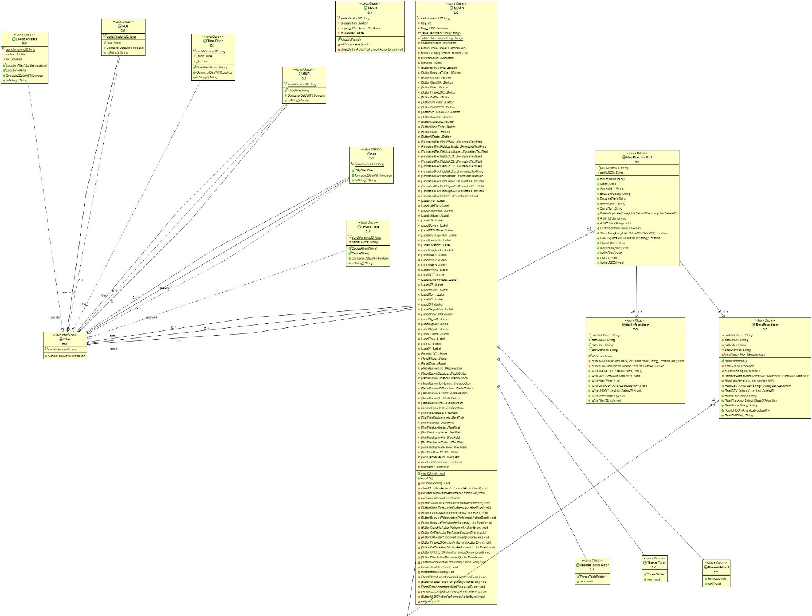

***כלים:***

במטלה זו השתמשנו בnetbeans לבצע את הGUI בצורה נוחה יותר ואז חזרנו לאקליפס להוסיף ההערות לקוד .

כמו כן השתמשנו בספריות הקודמות ובמחלקות מהמטלות הקודמות. ובספריית swing למימוש הGUI

***הוראות הפעלה:***

*הוראות תפעול לAppAS:*

החלון המרכזי לשימוש הוא IOput

במידה ויש צורך בשיערוך -השתמש בלשונית algo

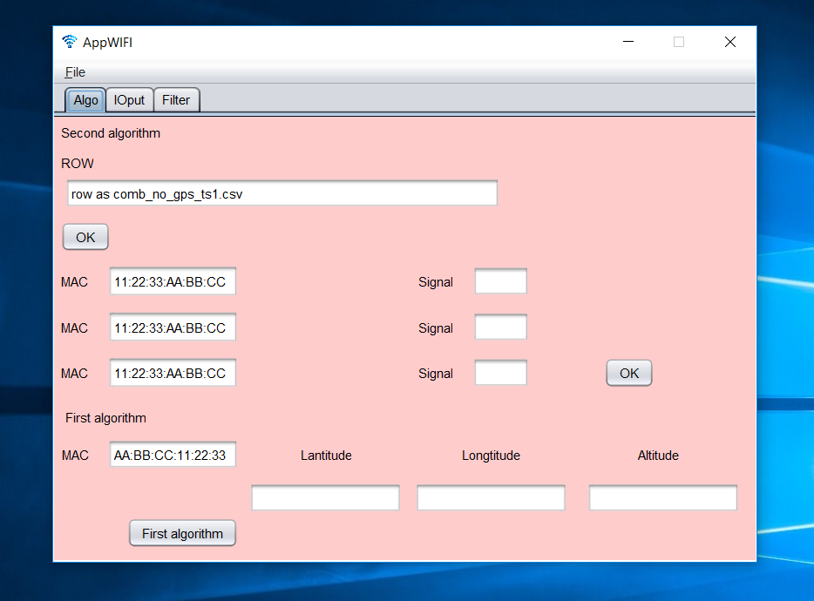

בלשונית יש אופציה להזנת כתובת MAC ולקבל את המיקום שלו. (כפתור תחתון)

וישנם 2 אופציות לשערוך מיקום. 1. ע"י הזנת קובץ בROW

2. ע"י הזנה של עד שלושה כתובות MAC וסינגלים.

כל אחד והכפתור OK שלו.

בלשונית IOput הזן את הפרטים הרצויין כגון מאגר המידע ,לאן ואיך ליצא את הקובץ וכ"ו

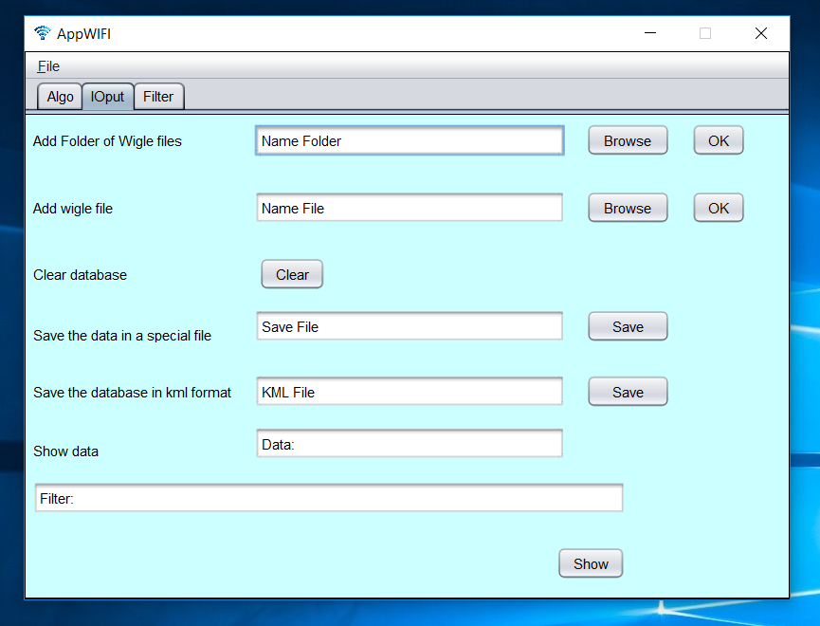

ישנם נתונים בתקיית database שלנו. ניתן כמובן להוסיף נתונים נוספים בצורת תקייה של קבצים או קבצים ספצייפים.

ניתן לנקות את הבסיס הנתונים הקיים.

ניתן להגדיר לאן לשמור את קובץ הCSV הסופי וניתן ליצא אותו לקובץ KML

כפתור ה show מציג ב : Show data את כמות השורות והmac’s בבסיס הנתונים הנוכחי. ובfilter הוא מציג את הפילטר האחרון שהיה בשימוש הנוכחי.

ובלשונית Filter נזין את הפלטר הרצוי.

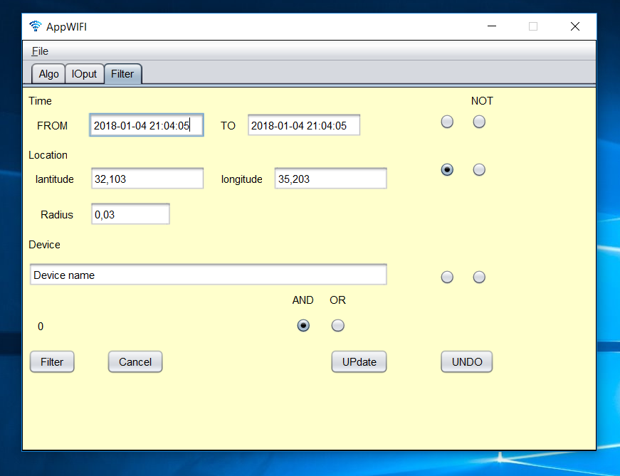

במידה ורצים יותר מפילטר אחד נזין פילטר אחד. נלחץ על פילטר. לאחר מכן נלחץ על לחצן AND

ונזין פילטר שני ונלחץ על כפתור Update.

את הפילטר הלא רצוי (במידה ויש נסמן בNOT)

ניתן לבטל את הפילטר האחרון ע"י לחיצה על לחצן cancel וניתן לבטל את כל הפילטרים ולחזור לבסיס נתונים הראשון ע"י לחיצה על לחצן UNDO

סוף הוראות תפעול.

בנוסף יש לנו כבר java doc למערכת.